越都专业硬盘粉碎机 可粉碎各类服务器大硬盘
定制YJD-YP5002E-PLUS型简款

越都大型硬盘粉碎机
定制YJD-YP5002E-PLUS型 简款：
图片：
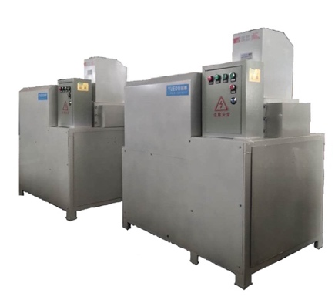

市场价：22.75万元

产品价格：9.975万元

产品介绍：
越都品牌定制YJD-YP5002E-PLUS型硬盘粉碎销毁机是一款物理销毁能力非常强大的销毁设备，低噪音、易清理，装配有可持续运作24小时的大扭矩大马力动力系统，适合销毁中心涉密载体粉碎使用。
该系列机型广泛用于国内外云计算中心、IT数据中心、保密局、部队、涉密销毁中心等用户（更多详询越都品牌产品经理）。
该系列机型用途广泛，定制YJD-YP5002E-PLUS型可以销毁笔记本硬盘、台式机硬盘、服务器硬盘、U盘、线路板、主板、其他存储介质等。

主要参数和性能：
粉碎尺寸 碎后尺寸30mm块状
粉碎产量（硬盘） 180-360个/小时
消磁介质类型 台式机硬盘、带托架服务器硬盘、笔记硬盘、软盘、大型磁带、磁卡。
工作噪音率 50-68db
设备重量 800KG
电机功率 11KW
电压 380V

越都SSD固态硬盘粉碎机 - 仅粉碎普通固态硬盘
YD-PSJ300YP机型
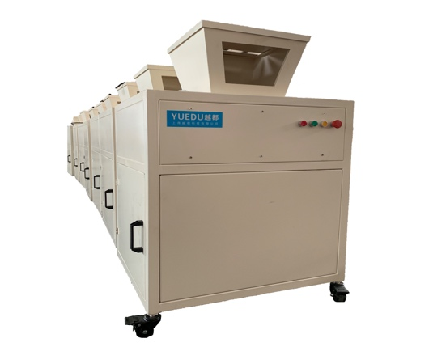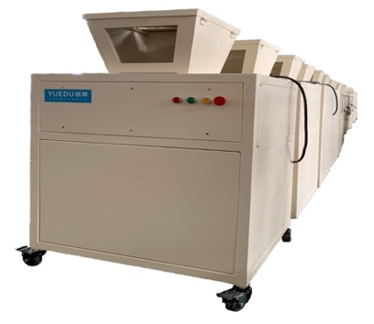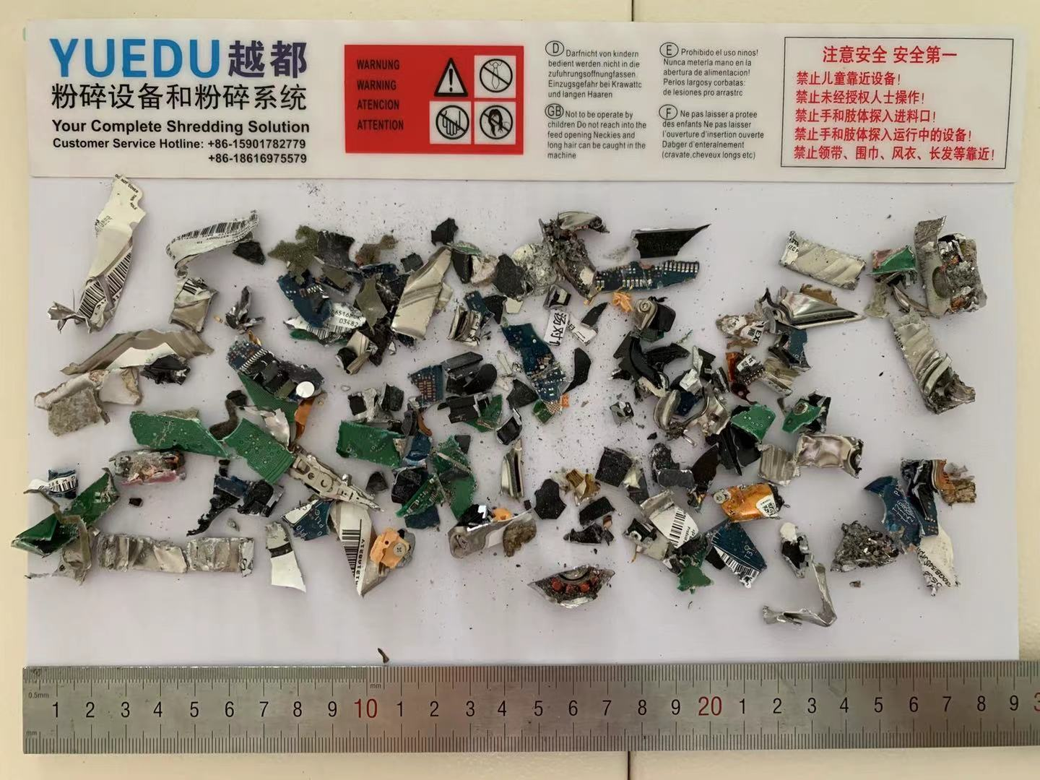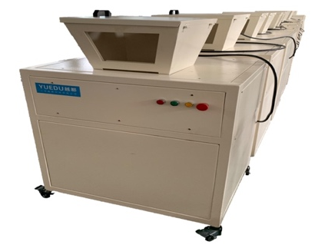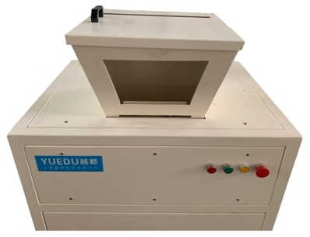

详情描述：
580*380mm漏斗型工业碎纸机，外壳采用全金属打造，高强度稳定结构，高品质烤漆工艺；粉碎刀具采用优质耐磨钢刀；<55db的工作超静音环境，该机耐磨专用合金工具钢制造,咬合力强、耐磨、使用寿命长 ，超大惯性轮，扭矩大产能高，重荷型轴承防尘装置，安全装置连锁设计，保护机器和人员安全，移动脚轮，方便摆放。
技术参数：
型号 YD-PSJ300YP（定制3P加强版粉碎硬盘 芯片 内存卡）
进纸口宽度 500*380mm
碎纸效果(可定制） 1*5cm粉末状
粉碎产量(KG/小时) 200-400
碎纸速度 6.9米/分钟
噪音等级 55dB
机器净重 267kg
额定电压 380V 3.7KW
连续工作 24 hours 连续工作
外形尺寸 850*720*1380mm (整机尺寸，不含包装)
废料箱容量 废料桶容积160L (废料仓400L, 尺寸820*680*580mm)
产品价格 69310元

